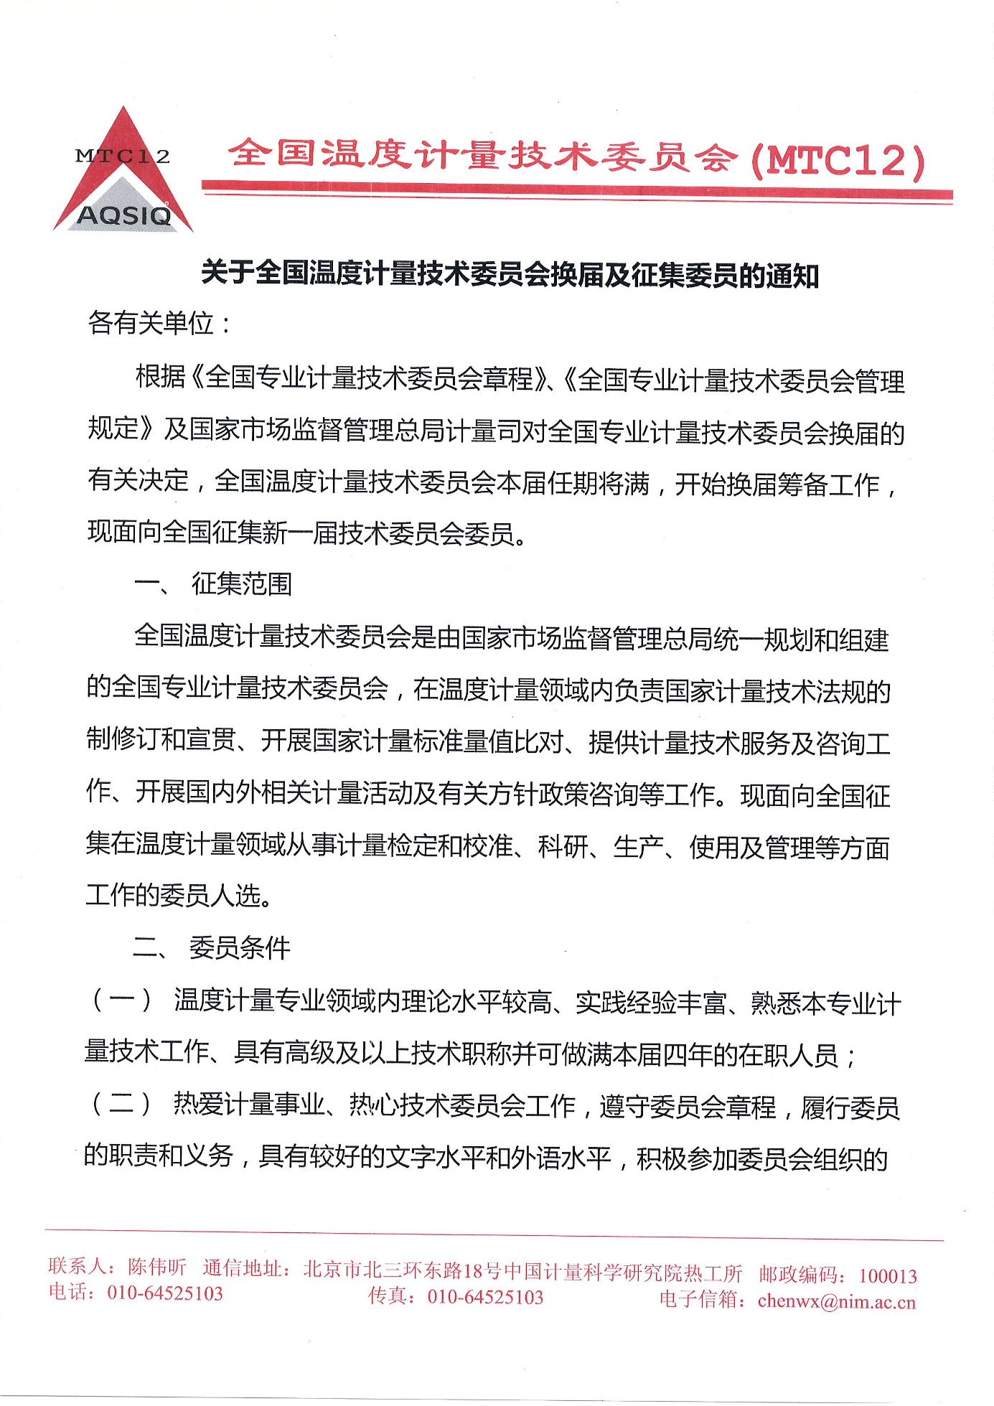

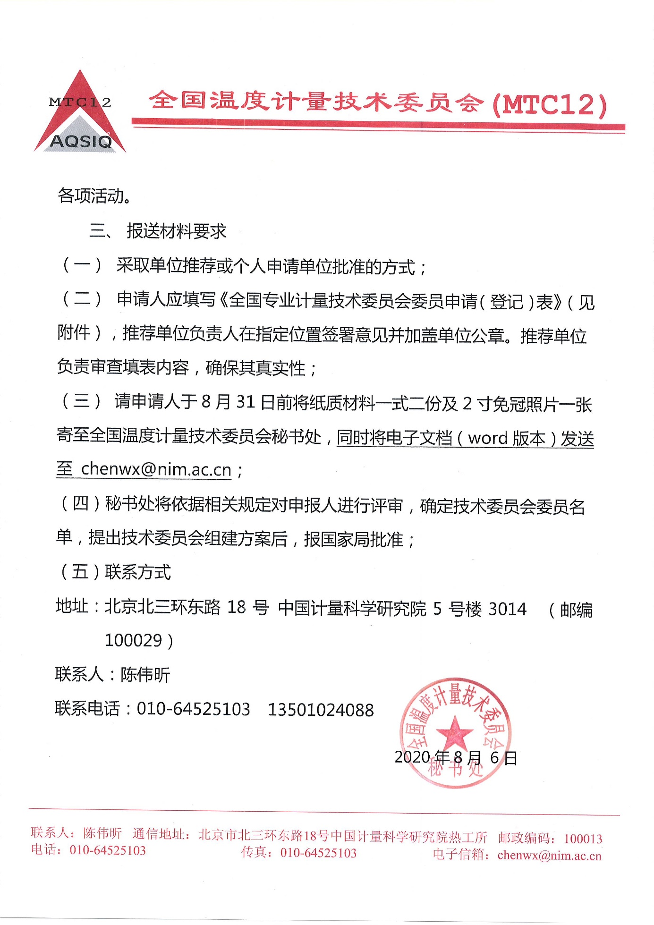

附件2

全国专业计量技术委员会委员申请表

技术委员会编号名称 全国温度计量技术委员会（TC12）

委 员 单 位 名 称

委 员 姓 名

国家市场监督管理总局计量司

姓 名 |  |  | 性 别 |  |  | 出 生  年 月
民 族 |  |  | 籍 贯
身份证号
职 称、职 务
拟申请技术委员会职务
工作单位 |  |  |  |  |  | 手机  号码
通讯地址 |  |  |  |  |  | 电子  邮箱
文化程度 |  |  |  |  | 毕、肆  业学校
毕、肆  业时间 |  |  |  |  | 所 学  专 业
授予学  位名称 |  |  |  |  | 授予学  位国别
何年何月在何国参加学习进修和学术交流等国
际活动
懂何种外国语，听读、说、
写能力
曾负责制、修订何种计量技术规范
曾主持审定何种计量技术规范
参加审定过哪几种计量技术规范
有何发明、著作、学术论文(何时、何地出版或发表)
参加何种
学术组织
任何职务
所在单位  领导意见 |  | 202 年 月 日  （签字）（公章）
计量司计量管理与技术规范处意见：

计量司意见：

市场监管总局审批结果：
备 注
填表要求：
1. 表内所列项目，要求本人准确填写。
2. 表内项目本人没有的，可写“无”。
3. 登记表要由单位领导签署意见，并加盖单位公章方有效。

